★★☆☆☆
題組：Meeting Room Arrangement
題號：12694:Meeting Room Arrangement
解題者：陳泰宇
解題日期：2024年5月2日
題意：
有一間會議室同時間一次只能舉辦一個會議，給定所有會議的開始與結束時間(介於0~10)，假設一天中會議室可供開會的時間為0~10，計算出一天可以安排的最多會議數量。

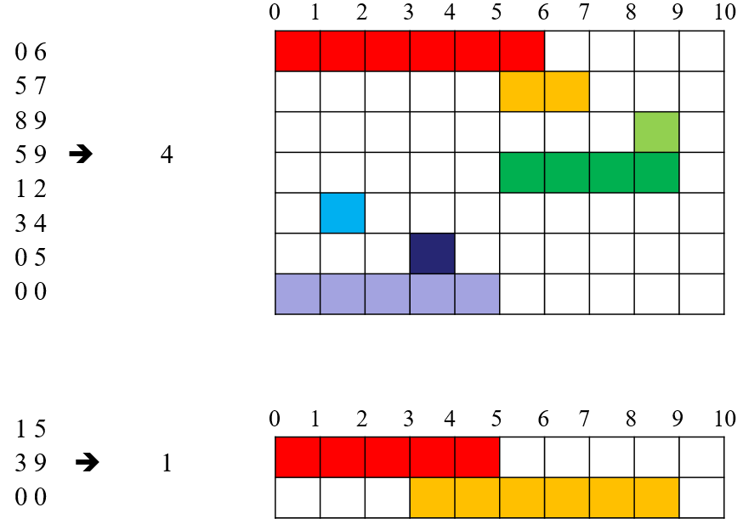
題意範例：

解法：
使用greedy演算法，在所有的會議中找出一個結束時間最早的，假設是X會議，再從所有開始時間在X會議結束時間後的會議中，找出一個結束時間最早的，重複以上過程，直到找不到上述符合條件的。
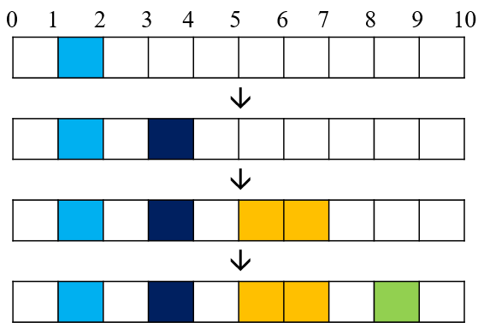
解法範例：
討論：
無
程式：
#include<bits/stdc++.h>
using namespace std;

int main(void){
int n;
int start[20], finish[20];
int s, f;
int count, num_of_event;

cin>>n;
for(int t=0;t<n;t++){
num_of_event=0;
count=0;
for(int i=0;i<20;i++){
start[i] = 0;
finish[i] = 0;
}
//輸入
while(cin>>s>>f){
if(s==0 && f==0) break;
start[count] = s;
finish[count] = f;
count++;
}
int current_finish=0, next_finish;
int endcheck=0;

//greedy
while(endcheck==0){
next_finish=11;
for(int j=0;j<count;j++){
if(start[j]>=current_finish && finish[j]<next_finish){
next_finish=finish[j];
}
}
if(next_finish==11){ //全部跑完都沒找到，就跳出
endcheck=1;
cout<<num_of_event<<endl;
break;
}

num_of_event++;
current_finish=next_finish;
}
}
return 0;
}

